exercices de français
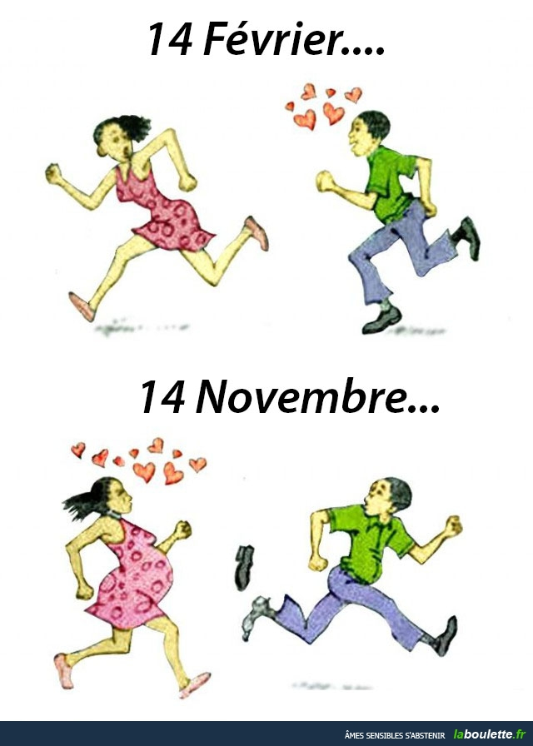niveau 1
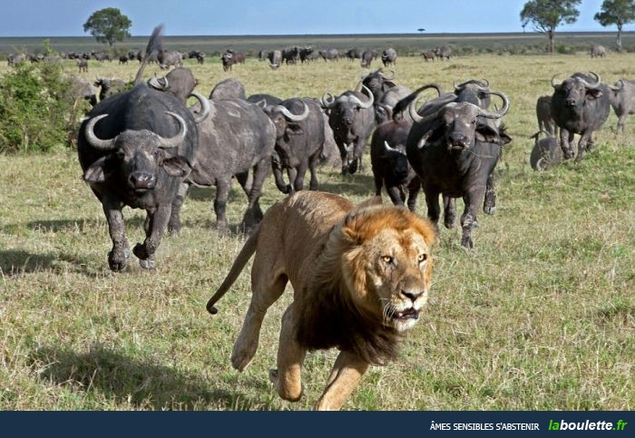
Bon courage!!! (sg)

1 décrire des objets 1a

rund
rektangulär
platt
spetsig, vass
oval
liten, kort om person
stor, lång om person
triangulär, triangelformat, trekantig
hård, hårt, fast
mjukt
tjock, fet
lång (ej om person)
kort (ej om person)
storlek
smal
mager
brun
grå
han har ett halsband
grön
gul
svart
vit
rosa
röd
blå
lätt
tung
fyrkantig
av/i plast
av/i metall
av/i skinn
av/i glas
av/i papper
av/i tyg
ganska, tillräckligt
av medelstorlek
dyr
inte dyr
falsk – rätt
av/i trä
av/i sten
av/i porslin
av/i järn

2 faire du shopping 1a
vi shoppar
jag letar efter en kjol
vilken storlek ?
vilken färg ?
vilken färg önskar ni ?
vilken är er storlek ?
de här byxorna passar bra
provhytterna
var är provhytterna ?
kan jag hjälpa er ?
kan jag prova den ?
vill ni prova den ?
den är för liten
den är för stor
den är för bred
finns det andra modeller ?
den är på rea
den är snygg
en tröja
en vacker blus
vilken skostorlek ?
jag har 50
vilka vackra skor !
jag gillar inte färgen
jag skulle vilja ha en röd skjorta
det är dyrt
det är inte dyrt
jag vill bara titta lite
hur mycket kostar det/den ?
jag tar den

2 DANS UN MAGASIN
Godkväll! Kan jag hjälpa er? / Vad önskas?
Godkväll! Jag skulle vilja ha en kjol tack.
Ja, vilken storlek?
40
Och vilken färg?
Grön tack.
Se här en vacker grön kjol!
Ja, mycket vacker! Vad kostar den?
Den kostar 15 euro.
Jag tar kjolen! Här är 15 euro.
Tack och hej då!
Hej då!

3 opinions 1a ;
storslaget
fantastiskt, kanonbra
suveränt
fantastiskt
utmärkt
perfekt
mycket bra
underbart
värdelöst
löjligt
dumt
fruktansvärt (2 ord)
omöjligt
äckligt, snuskigt
otroligt jobbigt, « skitjobbigt », besvärligt
roligt, kul
lätt
hårt, svårt
konstigt
vackert, fint
schysst, trevligt
ful(t)
tråkigt
ledsamt
vad tycker du om……………. ?
gillar du………………. ?
äter du…………………. ?
vad gillar du inte ?
jag gillar inte……………….
jag tycker mycket om……………
jag avskyr………….

4 LES NEGATIONS 1 skriv i INTE-form/
je travaille / jag arbetar inte
elle chante / hon sjunger inte
nous sommes Suédois / vi är inte svenskar
tu joues bien / du spelar inte bra
il ment / han ljuger inte
ils parlent / de talar inte
ils parlent français / de talar inte engelska
il pleut / det regnar inte
nous avons / vi har inte
c’est / det är inte
je viens / jag kommer inte
il vient ce soir / han kommer inte i kväll
elle joue au tennis / hon spelar inte tennis
je sais tout / jag vet inte allt
je comprends / jag förstår inte

4 några negationer 2
jag är
jag är inte
jag har
jag har inte
jag gör
jag gör inte
jag gillar
jag gillar inte
jag äter
jag äter inte
det är
det är inte
jag avskyr
jag avskyr inte
det finns
det finns inte
du är
du är inte
han är
han är inte
hon är
hon är inte
du har
du har inte
han har
han har inte
hon har
hon har inte
jag röker
jag röker inte
jag vet
jag vet inte
jag tar
jag tar inte

5 LES PRONOMS POSSESSIFS
 | classeurs | mpl | era pärmar |  |  | agenda | m | din filofax
 | mouchoirs | mpl | hennes näsdukar |  |  | fautes | fpl | dina fel
 | gomme | f | vårt sudd |  |  | trou | m | vårt hål
 | cartables | mpl | hans skolväskor |  |  | copines | fpl | hennes tjejkompisar
 | cahiers | mpl | våra häften |  |  | perforateur | m | hans hålslagare
 | devoirs | mpl | era läxor |  |  | trou | m | hennes hål
 | marqueur | m | min markör |  |  | table | f | ditt bord
 | dictionnaires | mpl | mina ordböcker |  |  | taille-crayon | m | er pennvässare
 | profs | mpl | våra lärare |  |  | pochette | f | hennes plastficka
 | cartable | m | din skolväska |  |  | papier | m | ert papper
 | chaises | fpl | dina stolar |  |  | écoles | fpl | era skolor
 | résultats | mpl | era resultat |  |  | élèves | mpl | mina elever
 | pochette | f | hans plastficka |  |  | pile | f | mitt batteri
 | perforateur | m | vår hålslagare |  |  | tables | fpl | mina bord
 | problèmes | mpl | dina problem |  |  | livre | m | er bok
 | agrafeuse | f | deras häftapparat |  |  | soeur | f | hans syster
 | frère | m | hennes bror |  |  | copine | f | min flickvän
 | livre | m | din bok |  |  | feuille | f | ditt blad
 | tableaux | mpl | deras tavlor |  |  | mouchoir | m | hans näsduk
 | cahier | m | ditt häfte |  |  | portable | m | deras mobil
 | stylo | m | hans penna |  |  | prof | m | vår lärare
 | soeur | f | hennes syster |  |  | dictionnaire | m | er ordbok
 | agenda | m | vår filofax |  |  | tableau | m | vår tavla
 | amis | mpl | hans vänner |  |  | blagues | fpl | era skämt
 | trombone | m | ert gem |  |  | soeurs | fpl | våra systrar
 | trousse | f | deras pennskrin |  |  | chaise | f | hans stol
 | punaise | f | ert häftstift |  |  | perforateurs | mpl | hennes hålslagare
6 VERBEN VARA, HA +ERVERB PÅ FRANSKA i presens
 |  | är |  |  |  | har
je |  | jag är |  | j’ |  | jag har
tu |  | du är |  | tu |  | du har
il |  | han är |  | il |  | han har
on |  | vi/man är |  | on |  | vi/man har
elle |  | hon är |  | elle |  | hon har
nous |  | vi är |  | nous |  | vi har
vous |  | ni är |  | vous |  | ni har
ils |  | de är |  | ils |  | de har

7 |  | parler=att tala |  |  |  | regarder = titta på
je |  |  |  | je | regarde
tu |  |  |  | tu | regardes
il |  |  |  | il | regarde
on |  |  |  | on | regarde
elle |  |  |  | elle | regarde
nous |  |  |  | nous | regardons
vous |  |  |  | vous | regardez
ils |  |  |  | ils | regardent

 | travailler = att arbeta | dessiner = att rita | parler = att tala, att prata | aimer = att gilla, tycka om
je
tu
il
nous
vous
ils
 | discuter = att diskutera | détester = att avsky | regarder = att titta på | trouver = att finna, hitta
je
tu
il
nous
vous
ils

jag arbetar
du talar svenska
han avskyr choklad
hon tittar på teve
vi diskuterar
ni älskar sniglar
de ritar bra
arbetar du idag?
avskyr han rött?
hon tittar på teve
du arbetar mycket
hon ritar bra
de hittar Eiffeltornet
jag finner inte min mobil
ni arbetar bra
han avskyr rock
tittar ni på filmen?
talar ni franska?
arbetar du på skolan?
vi diskuterar
du sjunger bra (chanter=sjunga)
hon gråter ofta (pleurer)
varför gråter du?
jag sjunger inte bra
de älskar Stockholm
ni arbetar här

parler=tala, prata i presens |  |  | chercher=leta efter i presens
jag talar |  |  | jag letar efter
du talar |  |  | du letar efter
han talar |  |  | han letar efter
hon talar |  |  | hon letar efter
man talar/vi talar |  |  | man letar efter/vi letar efter
vi talar |  |  | vi letar efter
ni talar |  |  | ni letar efter
de talar |  |  | de letar efter
de talar (bara tjejer) |  |  | de letar efter (bara tjejer)

han spottar | cracher
jag skriker | crier
du skämtar (skämtar du?) | plaisanter
ni letar efter en keps | chercher
de arbetar | travailler
jag jobbar (vard) | bosser
du jobbar mycket | bosser
han hoppar | sauter
vi tittar på teve | regarder
han lyssnar på musik | écouter
jag lyssnar på min lärare | écouter
talar ni svenska? | parler
gillar du sniglar? | aimer
jag gillar grodor | aimer
hon avskyr grönsaker | détester
de älskar (avgudar) Frankrike | adorer
jag gillar godis | aimer
tycker ni om katter? | aimer
hon gömmer sin mobiltelefon | cacher
vi bor i Sverige | habiter
bor ni i Paris? | habiter
du stänger butiken | fermer
ni går fort | marcher
de gömmer pengarna | cacher
jag letar efter järnvägsstationen | chercher
du gäspar ofta | bâiller
ni stänger klockan halv nio | fermer
hon ritar bra | dessiner
ni slösar med vatten | gaspiller
han köper en blå kjol | acheter*
vinner du matchen? | gagner
Läs och översätt nedanstående text:
Thomas Marci habite à Marseille. Il travaille dans un bar. Le bar s’appelle Le Mistral. Il aime son travail et il a beaucoup d’amis. Thomas écoute les gens et il observe ses clients. Beaucoup de gens mangent au Mistral. Les gens aiment ce petit bar sympa. On parle et on discute. On rencontre des gens sympas. En terrasse, les clients commandent un café ou une autre boisson. En face du bar il y a un institut de beauté. Le père de Thomas travaille aussi au bar. Il s’appelle Roland. La belle-fille de Roland publie des livres. Elle s’appelle Blanche. Elle écrit des livres et elle travaille à l’école. Elle est professeur. Elle déteste son collègue, Leyrac. Leyrac plaisante souvent. Il raconte des blagues bêtes. Il ne marche pas parce qu’il se trouve dans un fauteuil roulant. Un professeur donne des cours. Il enseigne.

8 LA FORME – les animaux
 | oiseau | m | en fågel |  |  | loup | m | vargen
 | taureaux | mpl | tjurarna |  |  | guêpe | f | en geting
 | araignée | f | en spindel |  |  | chevaux | mpl | hästarna
 | renard | m | en räv |  |  | guêpes | fpl | getingarna
 | tortues | fpl | sköldpaddorna |  |  | cochon | m | en gris
 | cheval | m | hästen |  |  | loup | m | en varg
 | mouche | f | flugan |  |  | guêpe | f | getingen
 | girafes | fpl | girafferna |  |  | vache | f | kon
 | girafe | f | giraffen |  |  | renards | mpl | rävarna
 | requins | mpl | hajarna |  |  | araignée | f | spindeln
 | lion | m | ett lejon |  |  | taupe | f | mullvaden
 | renard | m | räven |  |  | chat | m | en katt
 | chiens | mpl | hundarna |  |  | oiseaux | mpl | fåglarna
 | biches | fpl | rådjuren |  |  | tortue | f | sköldpaddan
 | ver | m | en mask |  |  | chien | m | en hund
 | vers | mpl | maskarna |  |  | chat | m | katten
 | taureau | m | tjuren |  |  | ver | m | masken
 | biche | f | rådjuret |  |  | requin | m | en haj
 | araignées | fpl | spindlarna |  |  | vipère | f | huggormen
 | baleine | f | en val |  |  | vipère | f | en huggorm
 | loups | mpl | vargarna |  |  | girafe | f | en giraff
 | mouche | f | en fluga |  |  | baleine | f | valen
 | lions | mpl | lejonen |  |  | tortue | f | en sköldpadda
 | chien | m | hunden |  |  | requin | m | hajen
 | vaches | fpl | korna |  |  | chats | mpl | katterna
 | oiseau | m | fågeln |  |  | vache | f | en ko
 | taupes | fpl | mullvadarna |  |  | cochons | mpl | grisarna
 | taupe | f | en mullvad |  |  | biche | f | ett rådjur
 | cochon | m | grisen |  |  | baleines | fpl | valarna
 | vipères | fpl | huggormarna |  |  | taureau | m | en tjur
 | lion | m | lejonet |  |  | cheval | m | en häst
 | abeille | f | ett bi |  |  | mouches | fpl | flugorna

8 FORM ; fleur(f) – pneu(m) – chaise(f) – fruit(m) – bureau(m) – homme(m)

obestämd singular | bestämd singular | obestämd plural | bestämd plural
en blomma | blomman | blommor | blommorna
ett däck | däcket | däck | däcken
en stol | stolen | stolar | stolarna
en frukt | frukten | frukter | frukterna
ett kontor | kontoret | kontor | kontoren
en man | mannen | män | männen

9 les chiffres
0 | 11 | 22 | 59
1 | 12 | 30 | 64
2 | 13 | 31 | 93
3 | 14 | 40 | 46
4 | 15 | 50 | 83
5 | 16 | 60 | 72
6 | 17 | 70 | 34
7 | 18 | 80 | 26
8 | 19 | 90 | 74
9 | 20 | 100 | 92
10 | 21 | 1000 | 68

10 L’HEURE 1

14.25
14.02
14.57
14.55
14.34
14.44
14.15
14.32
14.22
14.50
14.48
14.37
14.03
14.11
14.35
14.38
14.45
14.01
14.04
14.21
14.56
14.10
14.16
14.40
14.53
14.58
14.27
14.17
14.49
14.43
14.33
14.47
14.42
14.18
13.10
14.11
18.15
19.16
20.17
21.18
22.19
23.20
00.21
12.22
01.23
02.24
03.25
04.26
05.27
06.28
07.29
08.30
09.01

11 LE TEMPS 1
1 | Det regnar
2 | Det är vackert väder.
3 | Vad är det för väder?
4 | Det blåser.
5 | Det snöar.
6 | Det är varmt.
7 | Det är dåligt väder.
8 | Det är kallt.
9 | Det är grått.
10 | Det är soligt.
11 | Det är dimmigt

12 LES JOURS ET LES MOIS 1
måndag |  |  | mars | mars | april | avril
tisdag |  |  | maj | mai
onsdag |  |  | juni | juin
torsdag |  |  | juli | juillet
fredag |  |  | augusti | août
lördag |  |  | september | septembre
söndag |  |  | oktober | octobre
januari |  |  | november | novembre
februari |  |  | december | décembre
13 au restaurant 1a

vad önskas ?
är det för att äta ?
vi är två
häråt är ni snälla
matsedeln tack
varsågod, här är
har ni bestämt er ?
jag skulle vilja (ha)
jag tar
till förrätt
till huvudrätt
till att dricka
till efterrätt
har ni............
smakade det bra ?
det var mycket gott
önskar ni något annat ?
jag är hungrig
vatten
bröd
mer, ytterligare
med
utan
vilken stekning ?
nästan rå
blodig
medium
välstekt
mycket välstekt
nedbränd
grönsaker
pommes frites
pasta
potatis

14 AU SUPERMARCHÉ
Goddag! Jag skulle vilja ha ett bröd tack.
Goddag! Här är ett bröd. Är det allt?
Ja, det är allt. Nej, jag skulle också vilja ha 3 äpplen tack.
Varsågod 3 äpplen.
Vad kostar det?
Det blir 1,40 euro tack.
Varsågod.
Tack och hej då!
Hej då!

päron | tidning | godis | glass | en dricka | apelsin
kaka | kaka | vindruva | baguette | skinka | körsbär
ett frimärke | vykort | tröja | skjorta | t-shirt | keps
blus | byxor | klänning | suverän(t) | ful | dyr

15 VOCABULAIRE; niveau

grönsaker | smör | mjöl | vatten
salt | peppar | socker | mjölk
senap | olja | bröd | grädde
honung | ost | skinka | vitlök

hejsan, jag skulle vilja ha vatten tack
hejsan, javisst, hur många liter ?
tre liter tack
kolsyrat eller icke kolsyrat ?
kolsyrat tack
var det bra så ?
jag tar också smör
ja, hur mycket smör ?
jag skulle vilja ha 500 gram smör
varsågod/här är 500 gram smör
tack
är det allt ?
nej, jag tar mjölk också, tack
ja, hur många liter ?
jag tar 2 liter mjölk tack
varsågod fröken, var det bra så ?
lite grönsaker också tack
vilka grönsaker önskar ni ?
tomater, gurka och bönor tack
varsågod, är det allt ?
ja, det är allt, vad kostar det ?
det blir 11,50 euro tack
varsågod 12 euro
tack och här är er växel
tack och hej då
hej då och ha en bra dag
tack, hej då och detsamma
hejsan, jag skulle vilja ha 3 liter mjölk
hejsan, javisst, varsågod, var det bra så?
jag tar också vatten, tack
javisst, hur mycket vatten önskar ni?
jag skulle vilja ha 2 liter tack
kolsyrat eller icke kolsyrat?
jag tar icke kolsyrat tack
ok, var det bra så?
ja tack, vad kostar det?
det kostar 7,60 euro
varsågod 8 euro
tack så mycket och här är er växel; ha en bra dag, hej då
tack detsamma, hej då
VOCABULAIRE;
sparris | lök | vattenmelon | smör
mjölk | vatten | ägg | blomkål
gurka | skål | dill | timjan
paj | potatis | nötter | kronärtsskocka
paj | vitlök | ärtor | gröna bönor
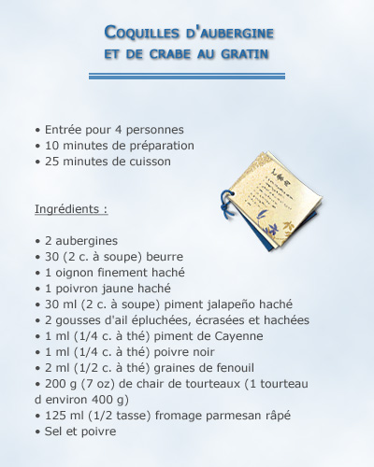

16 POSER DES QUESTIONS
quelle est ta | couleur préférée ? |  |  | quel est ton | jour préféré ?
 | date de naissance ? |  |  |  | sport préféré ?
 | musique préférée ? |  |  |  | animal préféré ?
 | voiture préférée ? |  |  |  | dessert préféré ?
 | chanson préférée ? |  |  |  | plat préféré ?
 | chanteuse préférée ? |  |  |  | groupe préféré ?
 | matière préférée ? |  |  |  | chanteur préféré ?
 | langue préférée ? |  |  |  | acteur préféré ?
 | boisson préférée ? |  |  |  | joueur de foot préféré ?
 | série télévisée préférée ? |  |  |  | programme préféré ?
 | date préférée ? |  |  |  | livre préféré ?
 | saison préférée ? |  |  |  | journal préféré ?
 | pizza préférée ? |  |  |  | pays préféré ?
 | ville préférée ? |  |  |  | film préféré ?
 | danse préférée ? |  |  |  | légume préféré ?
 | femme préférée ? |  |  |  | fruit préféré ?
 | profession préférée ? |  |  |  | vêtement préféré ?
 | marque préférée ? |  |  |  | passe-temps préféré ?
 | célébrité préférée ? |  |  |  | objet préféré ?
 | fleur préférée ? |  |  |  | jeu préféré ?
 | région préférée ? |  |  |  | parti politique préféré ?
 | boutique préférée ? |  |  |  | mot préféré ?
 | glace préférée ? |  |  |  | prénom masculin préféré ?
 |  |  |  |  | prénom féminin préféré ?
 |  |  |  |  | magasin préféré ?
 |  |  |  |  | meuble préféré ?

